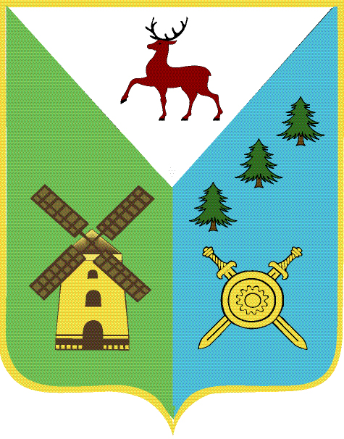

Управление образования

Администрации Володарского муниципального района

Нижегородской области

ПРИКАЗ
19 ноября 2014 года № 485
О проведении
месячника «Мы выбираем жизнь»
В рамках реализации государственной программы «Комплексные меры противодействия злоупотреблению наркотиками и их незаконному обороту на территории Нижегородской области до 2016 года», утвержденной постановлением Правительства Нижегородской области от 29.01.2014г № 40, соответствии с приказом Министерства образования Нижегородской области от 07.11.2014 № 2481 «Об организации и проведении акции «Я выбираю спорт как альтернативу пагубным привычкам», Положением об областном антинаркотическом конкурсе «Мы выбираем жизнь», утвержденным распоряжением Правительства Нижегородской области от 15.05.2006г.№ 328-р, в рамках районной целевой программы «Комплексные меры противодействия злоупотреблению наркотиками и их незаконному обороту на 2013-2015 гг. в Володарском муниципальном районе», утвержденной постановлением администрации Володарского муниципального района № 1802 от 21.09.2012г. с целью активизации работы образовательных организаций по профилактике наркомании и незаконного оборота наркотических (психотропных) веществ и популяризации здорового образа жизни в детской и молодежной среде
ПРИКАЗЫВАЮ:
- Провести месячник «Мы выбираем жизнь» с 24 ноября по 24 декабря 2014года.
- Утвердить План проведения месячника «Мы выбираем жизнь»
( приложение 1).
- Утвердить Положения о мероприятиях, проводимых в рамках месячника «Мы выбираем жизнь»:
- Положение о муниципальном конкурсе социальной рекламы «В XXI век без вредных привычек» ( приложение 2).
- Положение о проведении муниципальной Акции «Всем миром против беды», посвященной международному дню борьбы со СПИДом»
( приложение 3).
- Положение о муниципальном конкурсе агитбригад «Мы выбираем жизнь» ( приложение 4)
- Отчет об участии в мероприятиях месячника в соответствии с формой
( приложение 5) просим предоставить на электронный адрес ИДК volod_idk@mail.ru до 29 декабря 2014 года.
- Ответственность за исполнение приказа возложить на заведующего информационно-диагностическим кабинетом Жиганову Л.В.

Начальник Управления образования Т.М.Мастрюкова

Приложение 1
К приказу Управления образования
№ 485 от 19.11.2014г.

План месячника «Мы выбираем жизнь»
24 ноября -24 декабря 2014 года

№ п/п | Наименование мероприятия | Категория участников | Дата проведения | Место проведения
1 | Конкурс социальной рекламы  ( ролик, презентация, плакат)  «В 21 век без вредных привычек» | 7-11 класс | 24 ноября–15 декабря 2014г. | ОО района
2 | Социально-психологическое тестирование | 8,10 класс | 15-20 декабря 2014г. | ОО района
3 | Акция «Мы выбираем спорт, как альтернативу пагубным привычкам!» ( проведение спортивно-массовых мероприятий, соревнований, дней здоровья) | 1-11 классы | 29 ноября 2014г | ОО района
4 | Конкурс агитбригад  «Мы выбираем жизнь!» | 8-11 классов (команда) | 18 декабря 2014г  ( финал) | МАОУ сош № 48
5 | Акция «Всем миром против беды», посвященная дню борьбы со СПИДом» | 5-11 классы | 1 декабря 2014г | ОО района

